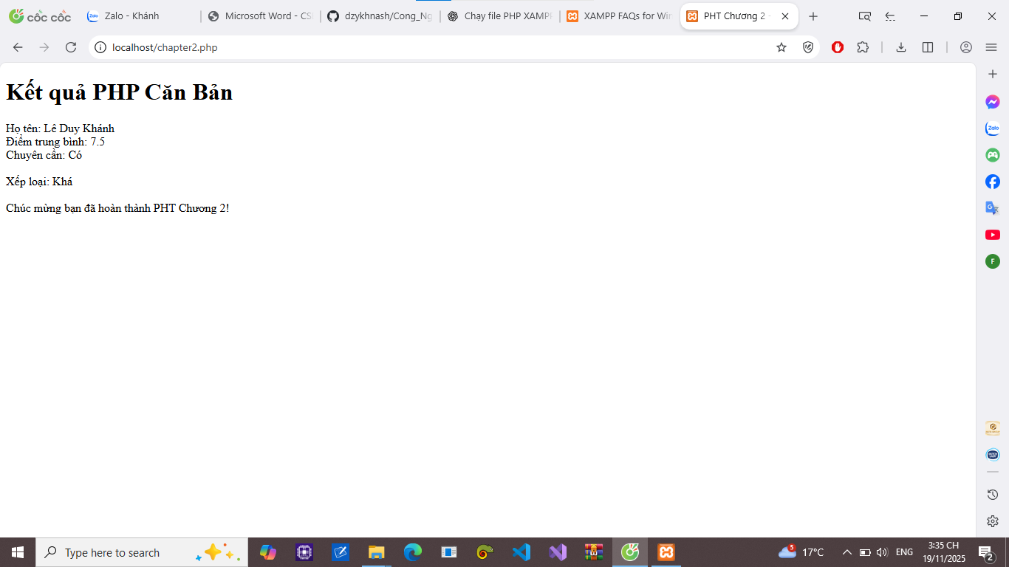

Câu hỏi :

Trong PHP, thuộc tính và phương thức có thể được khai báo với mức truy cập public, private, protected. Vậy tại sao PHP cần đến các mức truy cập này trong khi ngôn ngữ kịch bản thường ít bị ràng buộc hơn? Việc sử dụng tính đóng gói (encapsulation) trong PHP mang lại lợi ích gì trong quá trình xây dựng ứng dụng web?

